**Информация**

**о Международном дне толерантности**

**СШ № 9 с.Максимовка**

**2017-2018 учебный год**

**Цель данного мероприятия:**

1. **знакомство детей с понятием «толерантность, толерантное отношение»,**
2. **воспитание уважения и доброго отношения к другим людям,**
3. **развитие коммуникативных, регулятивных универсальных учебных действий.**

16 ноября отмечается Международный день толерантности (терпимости). Он объявлен ЮНЕСКО в 1995 году по случаю 50-летнего юбилея этой организации.

Толерантность. Что это такое? –

Если спросит кто-нибудь меня,

Я отвечу: «Это все земное,

То, на чем стоит планета вcя.»

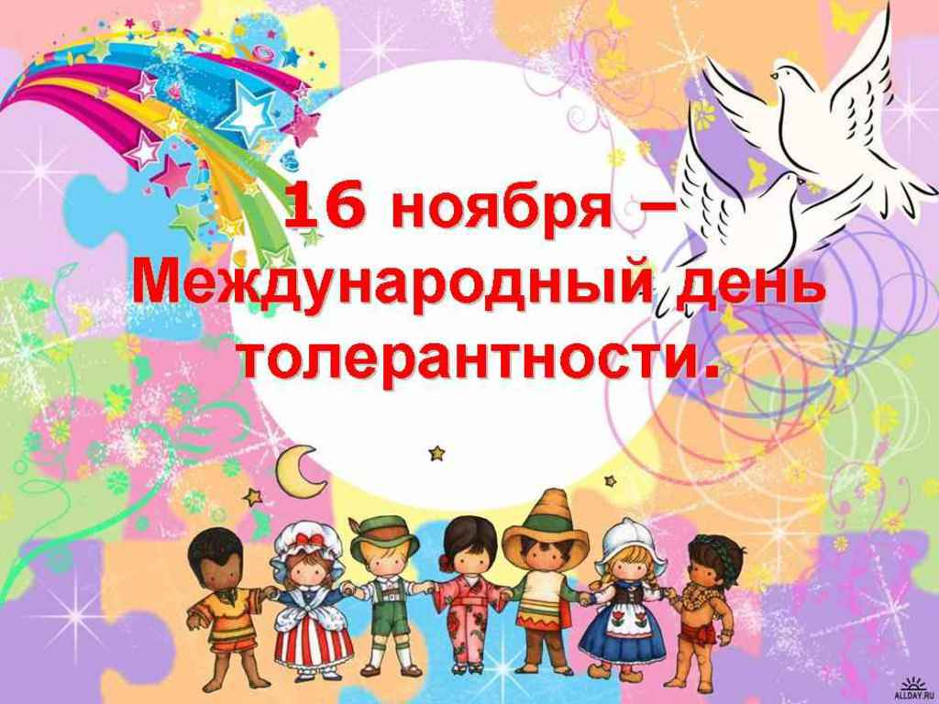

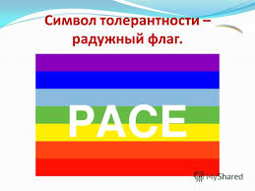 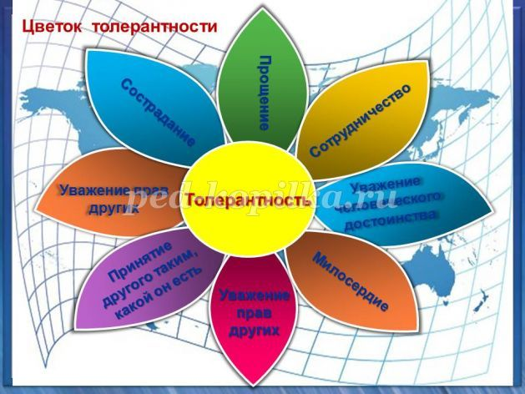

1. ноября 2017 года в нашей школе прошел праздник . посвященный Дню Толерантности.

Психолог школы Жалелова Г.М. провела часы психолога о толерантности.

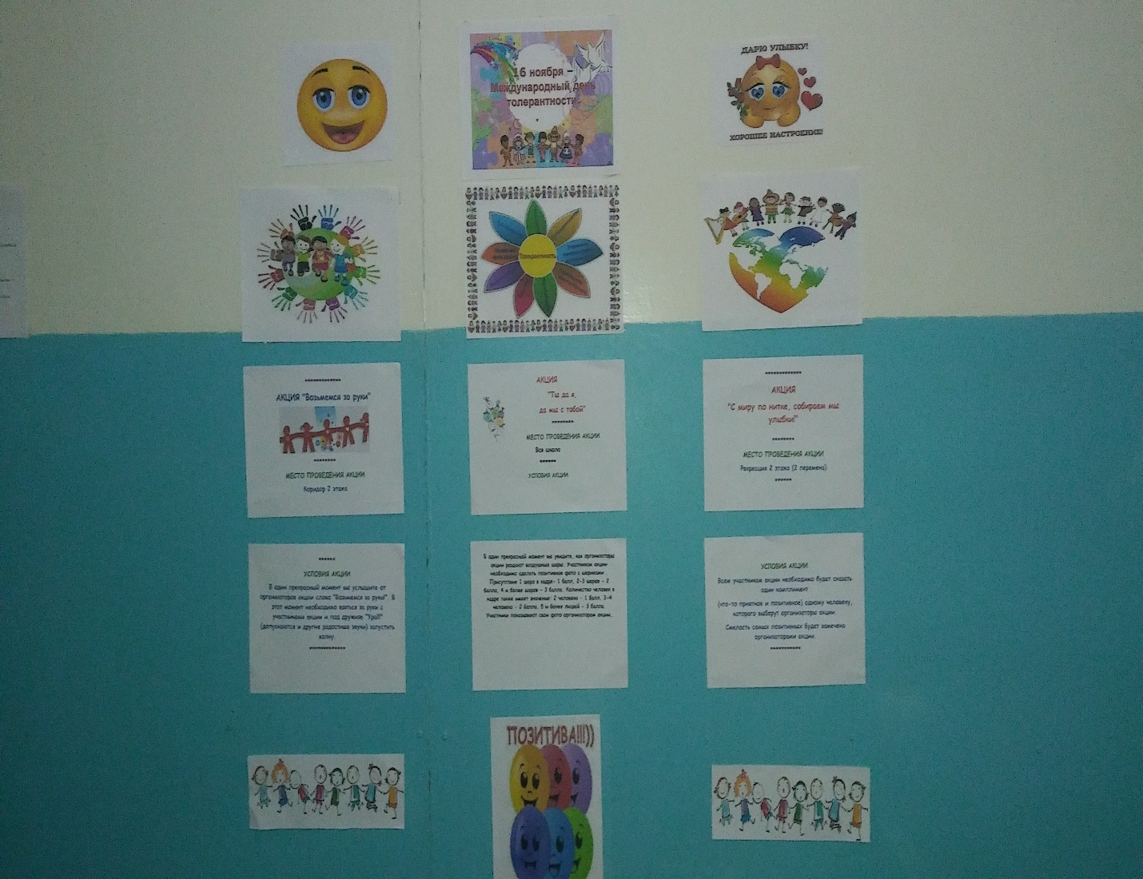

**Провели акции:**

**АКЦИЯ**

**"С миру по нитке, собираем мы улыбки!"**

**\*\*\*\*\*\*\*\***

**МЕСТО ПРОВЕДЕНИЯ АКЦИИ**

**Рекреация 1 этажа (2 перемена)**

**\*\*\*\*\*\***

**УСЛОВИЯ АКЦИИ**

**Всем участникам акции необходимо будет сказать один комплимент**

**(что-то приятное и позитивное) одному человеку, которого выберут организаторы акции.**

**Смелость самых позитивных будет замечена организаторами акции.**

**\*\*\*\*\*\*\*\*\*\*\***

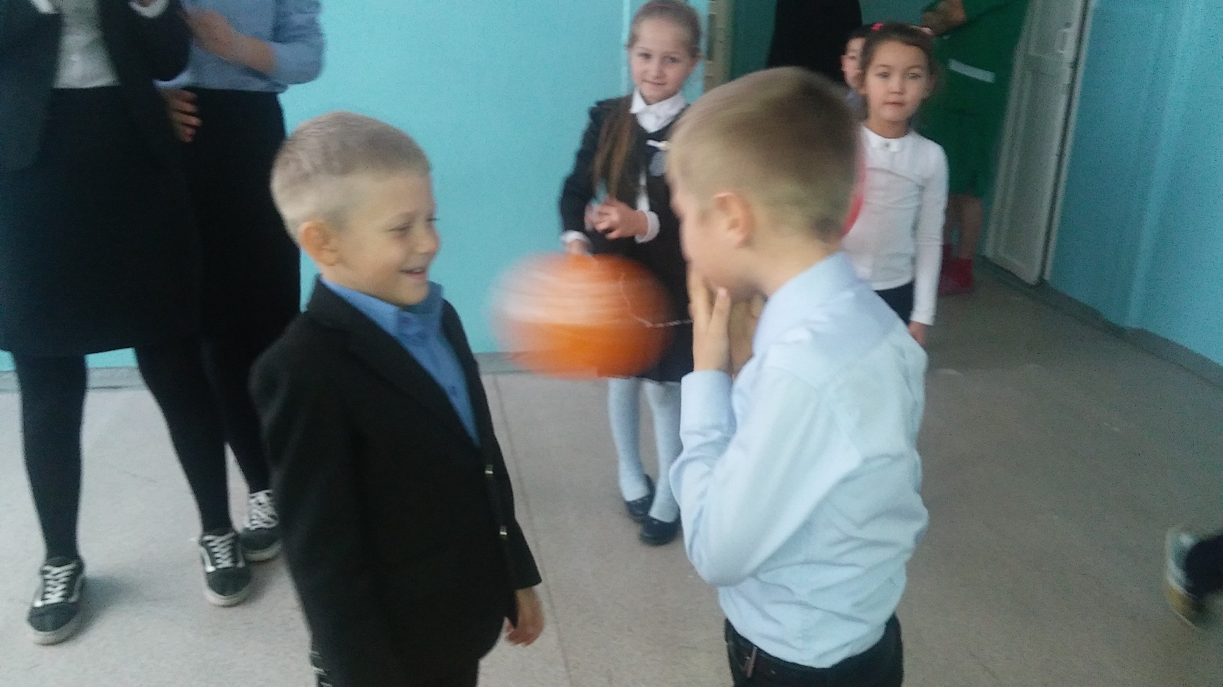

**\*\*\*\*\*\*\*\*\*\*\*\*\***

**АКЦИЯ "Возьмемся за руки"**



**\*\*\*\*\*\*\*\***

**МЕСТО ПРОВЕДЕНИЯ АКЦИИ**

**Коридор 3 этажа**

**\*\*\*\*\*\***

**УСЛОВИЯ АКЦИИ**

**В один прекрасный момент вы услышите от организаторов акции слова "Возьмемся за руки!". В этот момент необходимо взяться за руки с участниками акции и под дружное "Ура!!!" (допускаются и другие радостные звуки) запустить волну.**

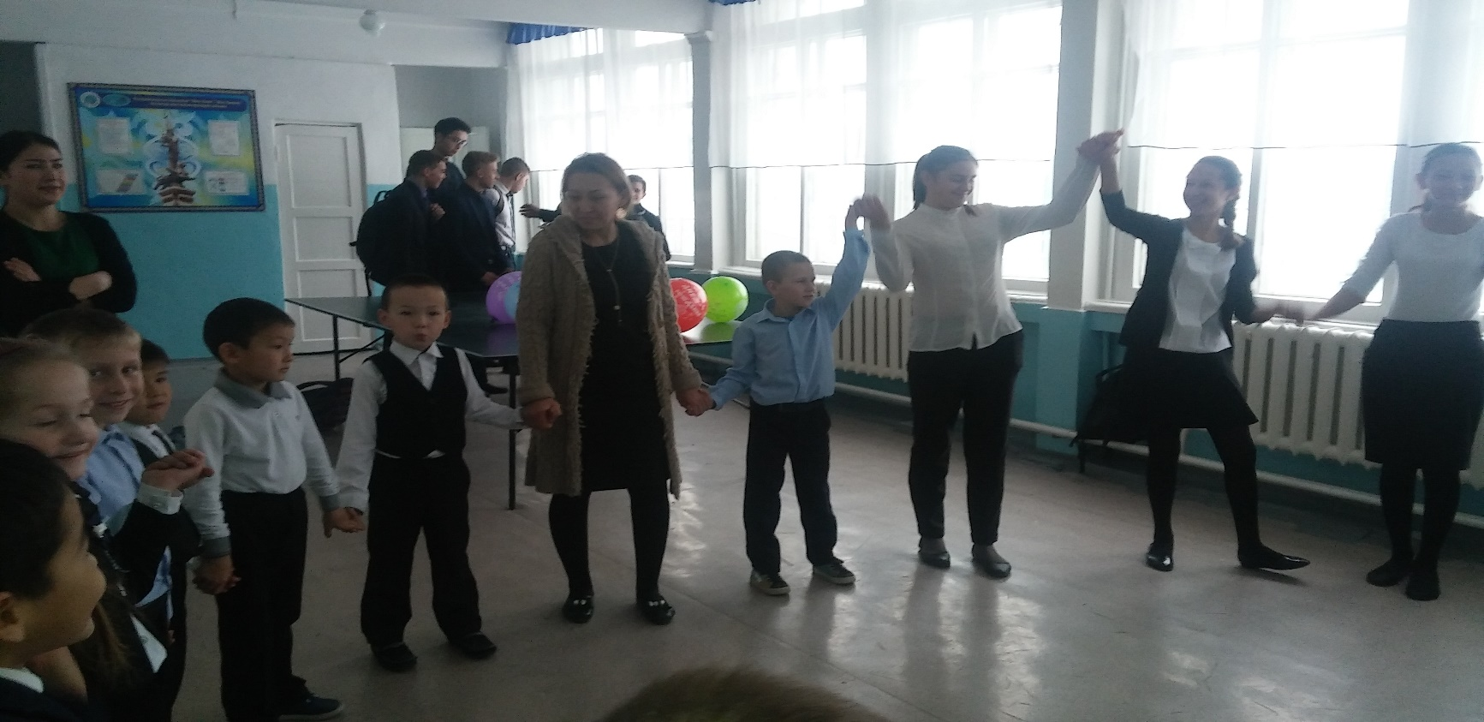

**\*\*\*\*\*\*\*\*\*\*\*\*\***

**АКЦИЯ**

**"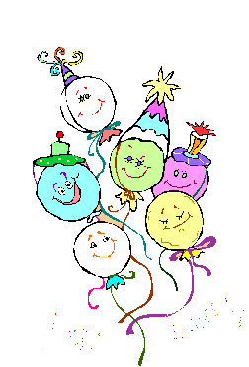Ты да я,**

**да мы с тобой"**

**\*\*\*\*\*\*\*\***

**МЕСТО ПРОВЕДЕНИЯ АКЦИИ**

**Вся школа**

**\*\*\*\*\*\***

**УСЛОВИЯ АКЦИИ**

**В один прекрасный момент вы увидите, как организаторы акции раздают воздушные шары. Участникам акции необходимо сделать позитивное фото с шариками (используйте свои телефоны с толком). Присутствие 1 шара в кадре- 1 балл, 2-3 шаров - 2 балла, 4 и более шаров - 3 балла. Количество человек в кадре также имеет значение: 2 человека - 1 балл, 3-4 человека - 2 балла, 5 и более людей - 3 балла. Участники показывают свои фото организаторам акции. Самых активных и позитивных ждут призы.**

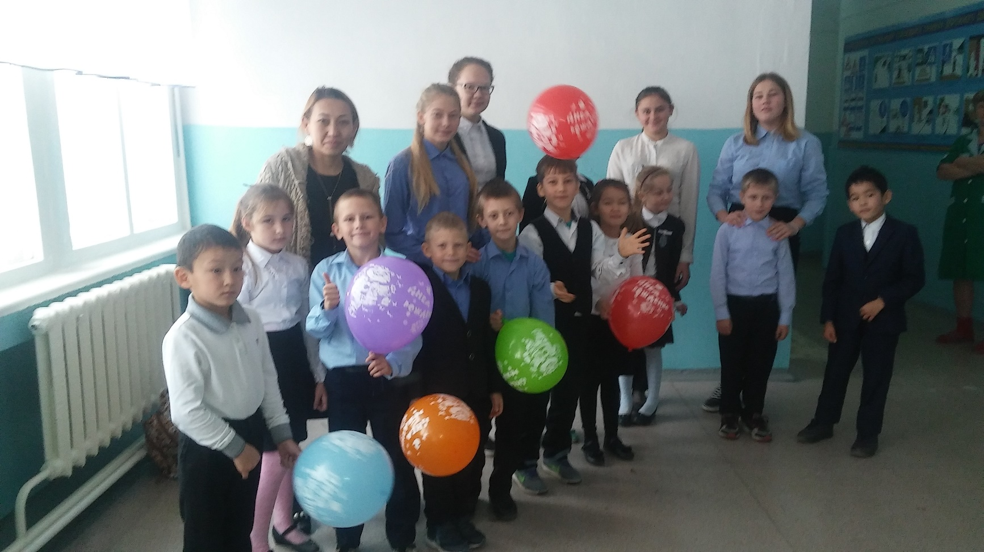

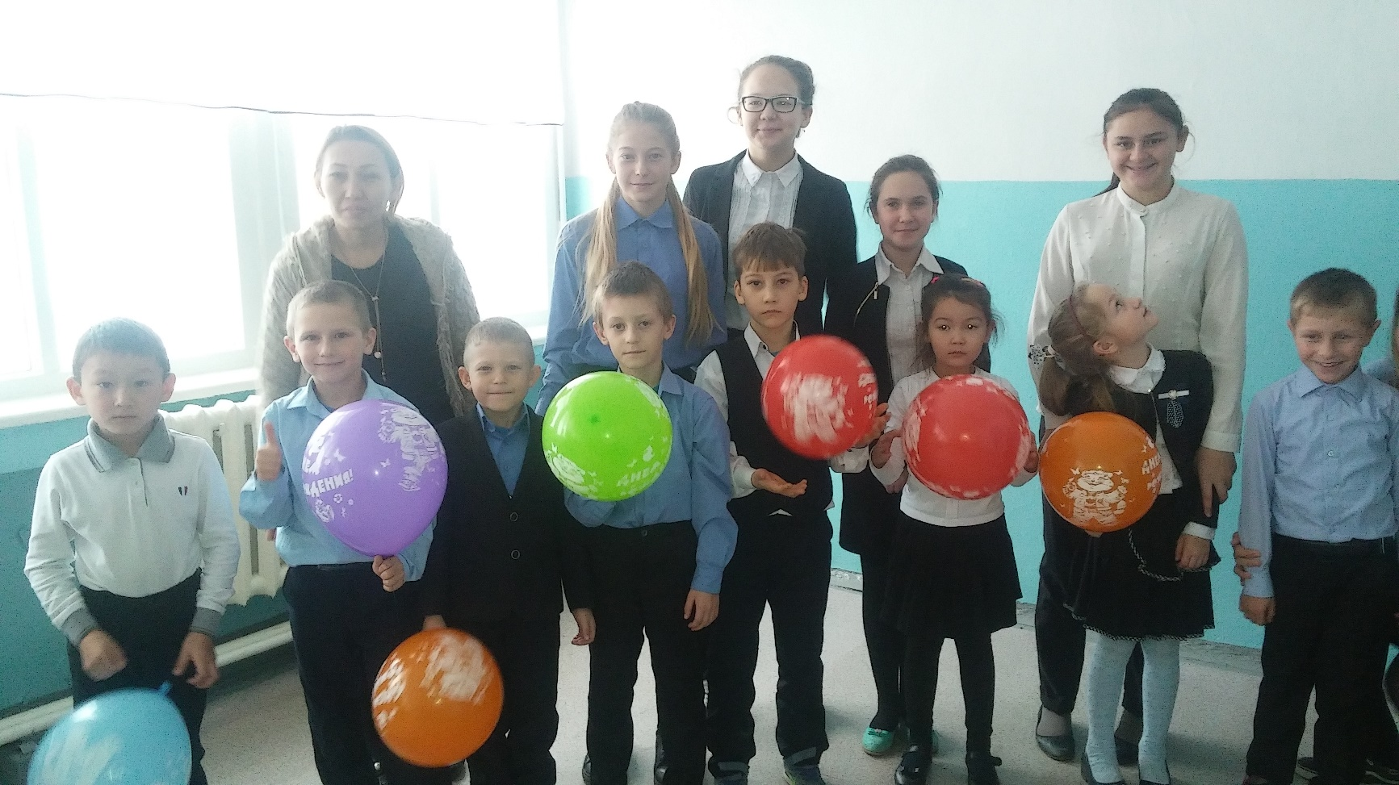

Заместитель по воспитательной работе : Кайрашева А.А.